Registro Argo e registrazione prove

Sono state sbloccate le opzioni“ VERIFICA ORALE “ e “ VERIFICA SCRITTA” che sono disposte nella barra in alto vicino alle “VALUTAZIONE IN ITINERE” nella pagina “PLANNING GIORNALIERO”.

Si ricorda di inserire la scala di valutazione per le verifiche in itinere, descritta nel documento di valutazione scuola primaria e condivisa durante l’incontro sulla valutazione del 25 ottobre.
La scala di valutazione è la seguente :
OBIETTIVO PIENAMENTE RAGGIUNTO
OBIETTIVO RAGGIUNTO
OBIETTIVO PARZIALMENTE RAGGIUNTO
OBIETTIVO NON ANCORA RAGGIUNTO
Questa procedura DEVE ESSERE FATTA DA TUTTI I DOCENTI.

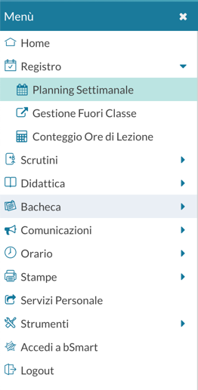
Per registrare le prove occorre eseguire un’altra procedura: importare le conoscenze/abilità che ci fornisce il registro Argo.
La procedura è la seguente:
- Dal MENÙ cliccare su DIDATTICA

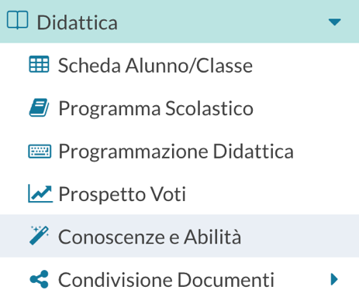
- Si apre una finestra e cliccare su CONOSCENZE E ABILITÀ

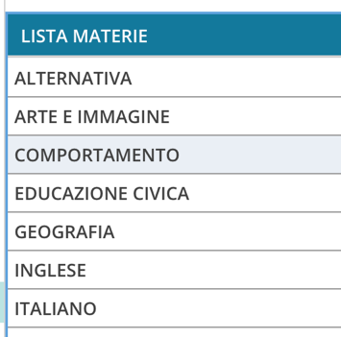
- Si apre la lista delle materie,
- selezionare la materia di interesse,
- compare la lista delle classi

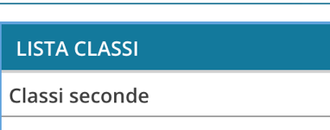
- selezionare la classe di interesse

- in alto a dx cliccare sulla freccia del comando AGGIUNGI

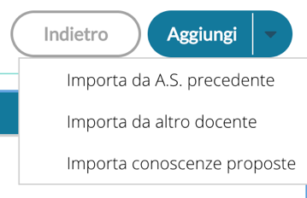
- si apre un menù e selezionare
IMPORTA CONOSCENZE PROPOSTE

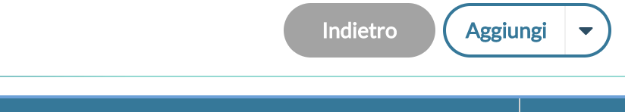
- controllare nel menù a tendina situato in alto che la materia corrisponda a quella selezionata inizialmente, in caso contrario scegliere la disciplina dal MENU a TENDINA

- selezionare TUTTA LA LISTA
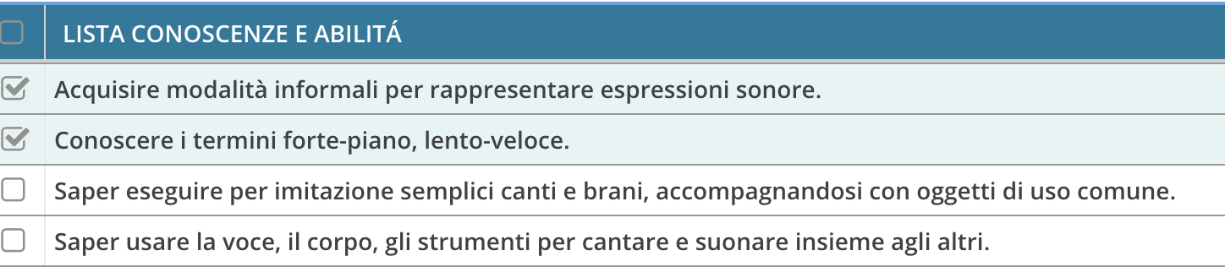

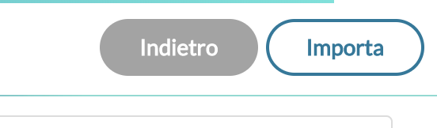

Clicca su IMPORTA
TUTTE le conoscenze selezionate sono MODIFICABILI una volta importate, basta cliccarci sopra e si apre una finestra con scritto MODIFICA CONOSCENZE/ ABILITÀ.
In questa maniera si procede per tutte le discipline.

COME REGISTRARE LE PROVE:
Le sezione VERIFICA ORALE e VERIFICA SCRITTA permette di registrare le verifiche senza selezionare le CONOSCENZE/ABILITÀ. L’insegnante scrive la DESCRIZIONE DELLA PROVA e inserisce la scala di valutazione ( OPIR…..).
Queste sezioni raccolgono esercitazioni, osservazioni senza la strutturazione delle prova con le dimensioni, indicate dalla normativa. ( vedi documento di valutazione…..)
E’ possibile inserire un commento personale e spuntare l’opzione “ VISIBILE ALLA FAMIGLIA”.

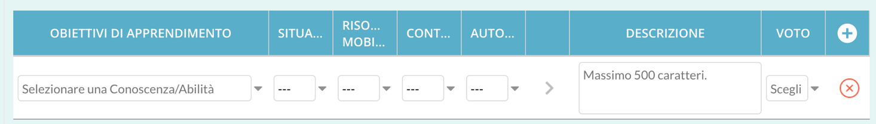
La sezione VERIFICA IN ITINERE, invece, riguarda le verifiche strutturate secondo le quattro dimensioni. Anche in questa sezione l’insegnante attribuisce il voto scegliendolo dalla la scala di valutazione.
E’ necessario selezionare l’ OBIETTIVO DI APPRENDIMENTO, le DIMENSIONI ( non è necessario selezionarle tutte), il VOTO e in automatico , cliccando su “> “ il sistema GENERA la descrizione che può essere anche EDITABILE.

